Проблема безопасности жизнедеятельности воспитанников признается одной из приоритетных в сложном современном обществе. Забота о сохранности детской жизни - важнейшая задача дошкольного учреждения, семьи и государства. Не для кого не секрет, что сложившаяся социальная и экологическая обстановка вызывает беспокойство у людей всей планеты. Особую тревогу мы испытываем за самых беззащитных граждан – маленьких детей. Задача взрослых (педагогов и родителей) состоит том, чтобы оберегать и защищать ребёнка и подготовить его к встрече с различными сложными, а порой опасными жизненными ситуациями.
Предлагаю вам создать лепбук в виде куба, состоящего и сюжетных картинок и заданий по безопасному поведению ребенка дома и на улице.
Цель: формирование у детей знания о правилах безопасности, развивать чувство самосохранения.
Задачи: - Формировать знания детей о правилах поведения при пожаре, на улице и проезжей части;
- закрепить знания о причинах возникновения пожара;
- расширить представления детей о роли огня и х других опасных предметах.

Мастер-класс по изготовлению лепбука
«Куб безопасности»
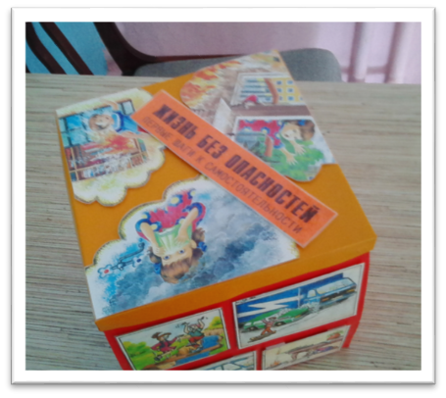
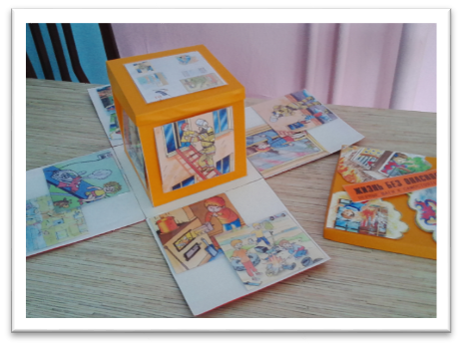

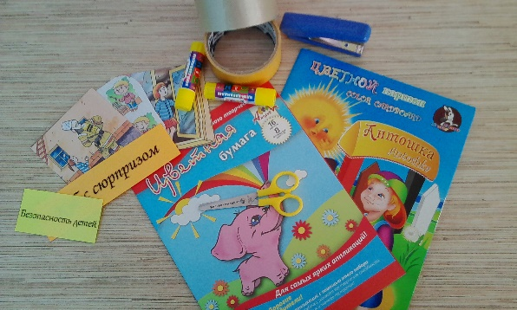
Для изготовления такого «волшебного куба» нужно:
- картон
- ножницы
- прозрачный скотч, двухсторонний скотч
- цветная бумага
- степлер
- клей карандаш
- сюжетные картинки по теме безопасности жизнедеятельности дошкольников.

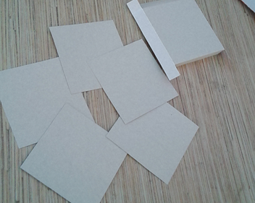
- Для каждого куба необходимо приготовить 5 одинаковых по размеру квадратов из картона

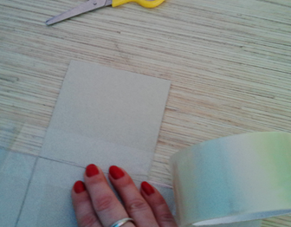
- Соединяем все квадраты между собой при помощи прозрачного скотча, между квадратами необходимо оставлять небольшой зазор примерно 1-2 мм.

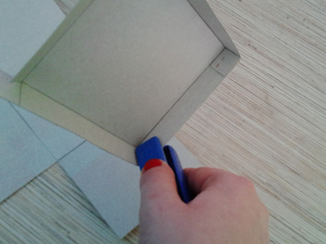
- Из картона изготавливаем крышку для куба, скрепить борта можно склеять клеем или скрепить степлером

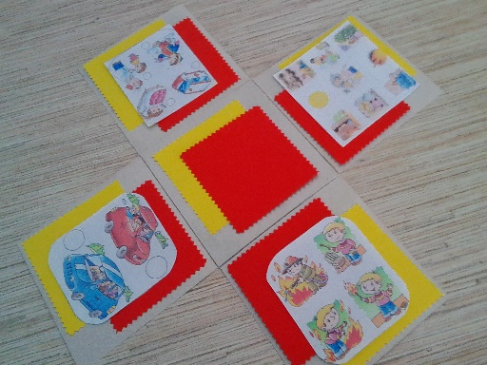
- Оформляем внутреннюю сторону куба цветной бумагой, сюжетными картинками или заданиями по теме безопасного поведения в опасных ситуациях.

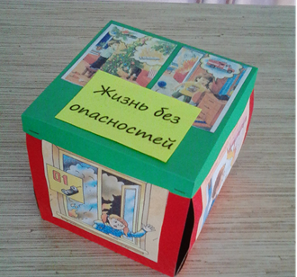

- Оформляем куб снаружи, обклеиваем его сюжетными картинками по теме безопасного поведения детей

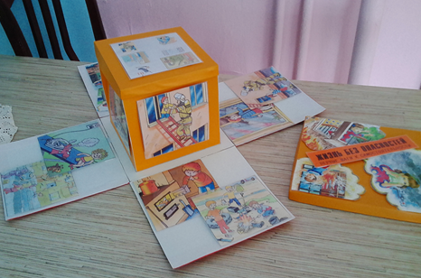
- По данному принцепу изготавливаем все последующие кубы. Размер квадратав для кубов должны отличатся приблезительно на 3-5 см

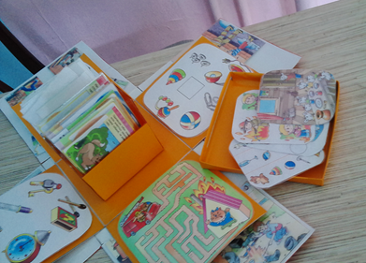
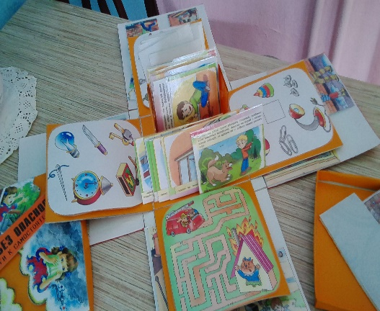
- Внутреннюю часть куба можно оформить любыми другими вариантами, возможно карточками с вопросами или заданиями.

Рекомендации для более практичного использования «Волшебного куба»
- Сами квадраты обернуть цветной самоклеящейся пленкой или заламиниравать;
- Картинки и карточки заламинировать;
- Для создания объемного эффекта прикреплять элементы с сюжетными картинками на двухсторонний скотч, имеющий толщину от 1мм.

